Оглавление

Глава 4 Технические средства компьютерных сетей | 1
Физическая среда передачи сигналов | 1
Сетевые устройства локальных сетей | 5
Сетевые средства глобальных сетей | 5
Мосты, шлюзы и маршрутизаторы | 7

Глава 4
Технические средства компьютерных сетей
Физическая среда передачи сигналов
Технические средства определяют следующие основные характеристики сети:
• производительность;
• скорость передачи информации;
• протяженность;
• топологию.

К техническим средствам компьютерных сетей принято относить каналы передачи данных и различные средства подключения компьютеров к передающей среде.
В качестве передающей среды глобальных сетей используются сети передачи информации общего назначения, в частности телефонные каналы передачи.
При передаче информации на значительные расстояния используются радиоканалы и спутниковые системы связи. В силу ряда существенных преимуществ широкое применение находят оптоволоконные каналы связи.
В качестве среды передачи информации в локальных сетях используются: коаксиальный кабель, витые пары проводников и оптоволоконные среды.
Коаксиальный кабель является широкополосным средством связи, позволяющим передавать информацию в достаточно большом частотном диапазоне. Он может использоваться как для одноканальной, так и многоканальной передачи. В локальных компьютерных сетях используются коаксиальные кабели с различным волновым сопротивлением — от 50 Ом до 120 Ом, однако предпочтение отдается кабелю с волновым сопротивлением в 50 Ом.
Физически коаксиальный кабель представляет собой (рис. 4.1) двухпроводную линию связи, в которой один проводник (центральный) находится внутри другого.
Центральный проводник может быть как одножильным, так и многожильным медным проводом. Кабель с многожильным проводником более гибкий и надежный, однако стоимость его несколько выше. Внешний проводник выполнен в виде цилиндра, сплетенного из медного провода. Центральный и внешний проводники разделены изоляцией. Внешняя оболочка кабеля выполняется из поливинилхлорида или флуорополимера. Для достижения максимального уровня сигнала размер сегмента коаксиального кабеля должен быть кратен длине волны передаваемого сигнала. С целью определения места подключения рабочих станций коаксиальный кабель маркируется по всей длине через определенные промежутки. Качество функционирования локальной компьютерной сети во многом определяется электрическими и механическими характеристиками кабеля. Электрические параметры оказывают существенное влияние на реальное значение скорости передачи информации и устойчивость работы сети. Механические параметры определяют удобство монтажа и надежность сетевых соединений.
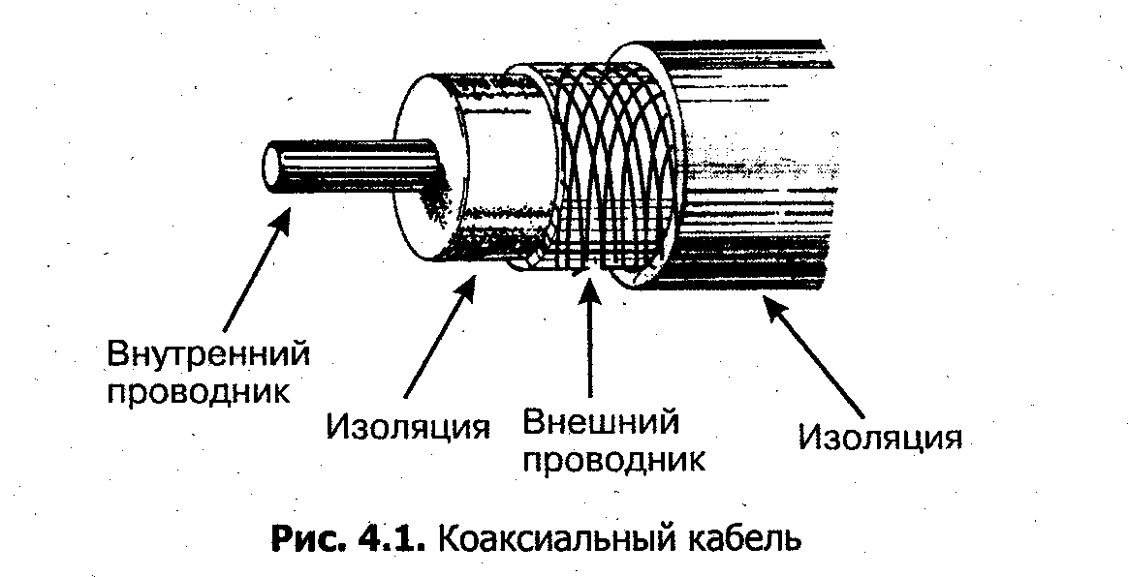
В настоящее время в локальных сетях находит применение кабель на базе витых пар проводников. Подобная передающая среда с успехом используется в таких локальных сетях, как 10Base-T, Token Ring, 100УС-АnуLan и др.
Существует множество типов кабелей с витыми парами проводов. Кабели могут содержать четыре пары проводников или представлять собой жгуты из 25 и более пар неэкранированных или экранированных проводов. Неэкранированные провода, как правило, имеют волновое сопротивление в 100 Ом, а экранированные — 150 Ом. Учитывая широкое использование кабеля на базе витых пар проводников в различных компьютерных сетях, разработан ряд стандартов, определяющих электрические и монтажные параметры кабеля. Каждый тип кабеля, в свою очередь, может относится к одной из нескольких категорий. Например, для неэкранированного кабеля из 4 витых пар, который достаточно широко используется в локальных сетях, определены категории с номерами 3, 4, 5. Основное различие между категориями заключается в частотных характеристиках. Так, неэкранированный кабель категории 3 представляет собой стандартный телефонный кабель с полосой частот в 15 МГц. Кабель четвертой категории обеспечивает полосу пропускания в 20 МГц, а кабель пятой категории — 100 Мгц. В зависимости от категории кабеля определяется максимально допустимая длина сегмента кабеля между двумя активными устройствами, например рабочей станцией и концентратором. Для кабеля категории 3 длина сегмента не должна превышать 100 м. Кабели более высоких категорий могут обеспечивать связь на больших расстояниях, например, кабель категории 5 обеспечивает связь на расстоянии до 150 м. В свою очередь, экранированные кабели обладают более высокими параметрами передачи сигналов. Для данного типа кабелей определены основные категории — 1, 2, 6 и 9 и дополнительные — 1А, 2А, 6А и 9А, ориентированные на высокочастотное исполнение до частоты 300 МГц. Для подключения витых пар проводников часто используется разъем, применяемый в телефонных системах, — RJ-45.
Стандарты определяют необходимость прокладки кабелей точечными кабельными сегментами. В кабельных секциях должны использоваться витые пары проводников, нигде в сети, даже на коротких расстояниях не допускается применение плоских кабелей. Стандартным также является распределение контактов и цветовая кодовая маркировка проводов. На рис. 4.2 представлено стандартное распределение контактов между парами проводников четырехпарного неэкранированного кабеля.
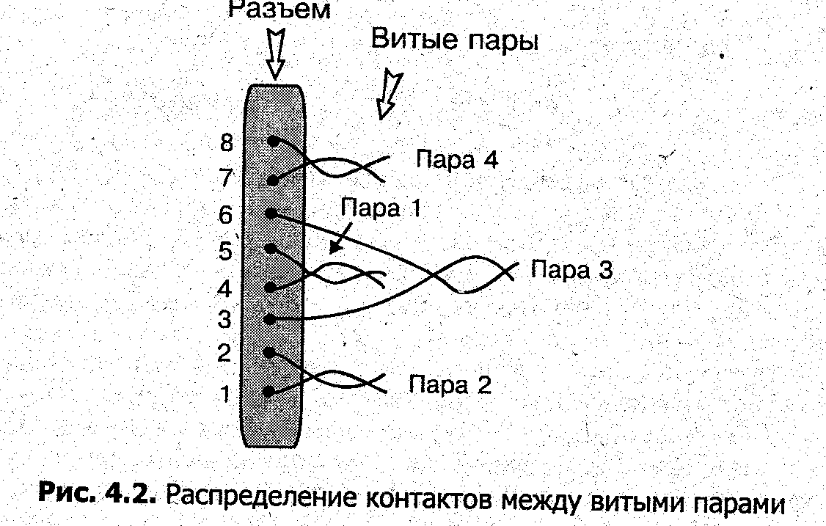
Первая пара проводников маркируется белым и синим цветами, вторая —оранжевым и белым, третья — зеленым и белым, четвертая пара— коричневым и белым. Более того, за стандартными типами сетей закреплены определенные пары проводников и распределение контактов. Так, для сети Token Ring используются пары 1 и 3, для сети 10Base-T —пары 2 и 3, Сеть 100VG-AnyLAN требует использования всех четырех пар.
Наиболее перспективной передающей средой, обеспечивающей скорость передачи в несколько Гбит/с, является оптоволоконный кабель. В качестве передающей среды в нем используется оптическое волокно (световод), представляющее собой тонкую стеклянную нить толщиной 50-100 мкм. Основным стандартным соотношением номинальных диаметров сердцевины и окружающего ее слоя считается соотношение 62,5/125 мкм. Информация по оптоволоконному кабелю передается с помощью световых сигналов. В качестве источников света могут использоваться светодиоды или лазерные диоды. При выборе в качестве источника света лазерного диода, который может переключаться с частотой в несколько тысяч МГц, обеспечивается достаточно высокая скорость передачи цифровых сигналов.
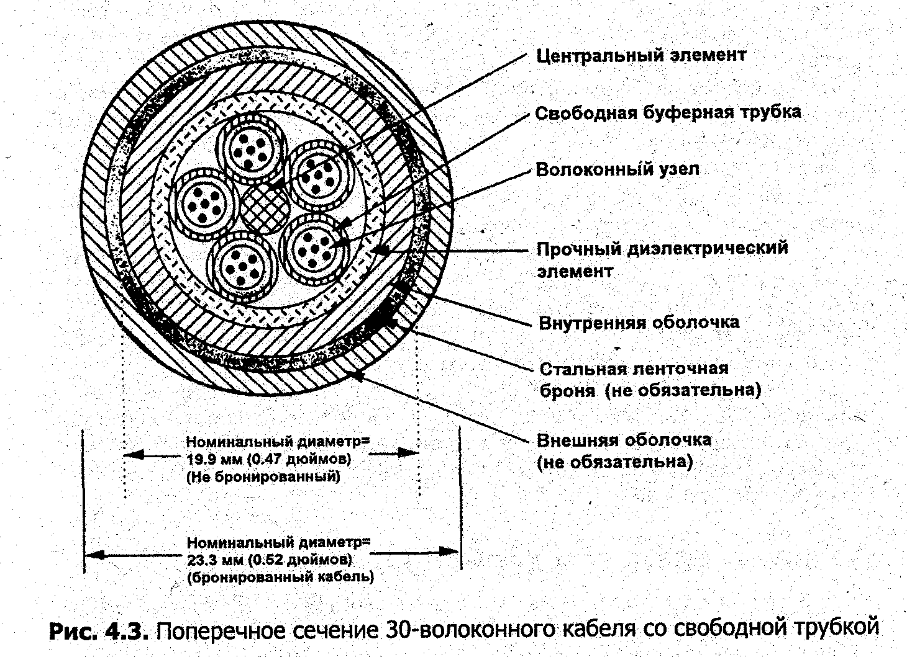
Следует заметить, что прозрачность оптического волокна в несколько порядков выше прозрачности обычного стекла, что позволяет передавать световой сигнал на десятки километров без существенного снижения уровня сигнала. Оптическое волокно достаточно гибкое, это дает возможность прокладывать оптоволоконный кабель практически по тем же каналам, что и коаксиальный кабель. При соответствующей технологии изготовления оптоволоконного кабеля можно добиться того, что свет будет распространяться вдоль световода и не излучаться наружу даже при скручивании кабеля. Наряду с высокой скоростью передачи, оптоволоконный кабель значительно тоньше и легче обычного кабеля. К преимуществам оптоволоконной среды передачи можно отнести невосприимчивость к электрическим помехам.

Сетевые устройства локальных сетей

Сетевые контроллеры
Подключение компьютеров к передающей среде осуществляется с помощью специальных устройств — сетевых контроллеров (адаптеров). Основным назначением сетевых контроллеров является обеспечение взаимодействия рабочих станций в рамках локальной сети. Конструктивно адаптер может быть реализован в виде платы, встраиваемой в компьютер, или представлять собой автономное устройство. С помощью сетевых контроллеров создаются компьютерные сети относительно простой конфигурации — линейной, или кольцевой.
Для построения более сложных топологий сетей, наиболее точно отражающих физическое расположение компьютеров, используются дополнительные сетевые средства, а именно: повторители, мосты, маршрутизаторы и шлюзы.
Повторителем называется устройство, осуществляющее согласование электрических параметров сопрягаемых сетей. Повторители используются для объединения сегментов сети как с одинаковыми, так и с различными характеристиками физической среды передачи данных. Например, при объединении сегментов сети стандарта IEEE 802.3, 10BASE5 и 10BASE2 повторитель обеспечивает согласование физических и электрических параметров толстого и тонкого коаксиальных кабелей.
В однородной физической среде повторители используются с целью увеличения длины сети и количества подключаемых рабочих станций. Так, например, использование повторителей в сети Ethernet позволяет в три раза увеличить ее длину и, соответственно, количество подключаемых рабочих станций.
Сетевые средства глобальных сетей
К сетевым средствам глобальных сетей относится аппаратура каналов передачи данных и узлов коммутации. При использовании телефонных каналов связи для передачи данных, как правило, применяются модемы. Модем — это устройство преобразования сигналов, название которого является сокращением двух слов "модуляция - демодуляция", что отражает основную функцию устройства — преобразование цифровых сигналов в аналоговые и наоборот. Различают модемы с амплитудной, частотной и фазовой модуляцией. При амплитудной модуляции единичное и нулевое значения дискретных сигналов представляются синусоидальными сигналами несущей частоты с различными амплитудами. При частотной модуляции изменения дискретного сигнала приводят к изменению частоты колебаний задающего генератора, т.е. единица и ноль кодируются различной частотой колебаний. При фазовой модуляции переключение дискретного сигнала кодируется изменением фазы сигнала несущей частоты на 180 градусов. Выбор того или иного типа модема определяется характеристиками канала связи, в частности уровнем помех в нем.
Определяющим фактором для модема также является используемый метод передачи — асинхронный или синхронный. При асинхронной передаче информация передается в канал по одному символу в произвольном темпе. Причем символы синхронизируются отдельно: передача каждого символа сопровождается сигналами "старт" и "стоп". Напомним, что к символам относятся цифры, буквы алфавита и специальные символы (например, NUL, # или &). В высокоскоростных каналах в основном используется синхронный способ передачи информации, исключающий необходимость вставки в начало и конец каждого символа "старт-стопных" битов. В этом случае информация передается непрерывными блоками достаточно большой величины, что позволяет достичь более высоких скоростей передачи данных по сравнению с асинхронным способом передачи при тех же параметрах канала связи. Взаимная синхронизация передающего и принимающего устройства осуществляется с помощью преамбулы — специальной последовательности символов (10101010....101011), предшествующей передаче блока данных. Чередование единиц и нулей рассматривается в качестве последовательности синхросигналов, причем две последние единицы говорят об ее окончании.
По конструктивному исполнению различают внутренние и внешние модемы. Внутренние модемы (internal) представляют собой плату, которая вставляется внутрь компьютера. При выключении компьютера автоматически выключается и модем. Внешние модемы (external) выполняются в собственном корпусе и имеют автономное электропитание. Внешний модем, как правило, имеет световые индикаторы, показывающие его состояние. Такие модемы подключаются к последовательному асинхронному интерфейсу, в частности, для IBM-совместимых компьютеров внешнее подключение осуществляется через СОМ-порты.
Современные модемы являются достаточно сложными коммуникационными устройствами и выполняют контроль и коррекцию ошибок, сжатие и шифрование данных и др.
В настоящее время среди аппаратных протоколов коррекции ошибок и сжатия информации наиболее распространенным является набор протоколов MNP. Так, протокол MNP5, используя относительно простой метод сжатия передаваемой информации, повышает эффективность передачи информации до 50%.
Особо следует отметить способность современных модемов самостоятельно изменять скорость при передаче. В этом случае постоянно анализируется уровень возникновения ошибок в линии связи и если их много, модемы извещают друг друга о понижении скорости.
Управление работой модемов осуществляется с помощью специальных коммуникационных программ. Количество подобных систем и их функциональные возможности постоянно увеличиваются. Большинство современных офисных систем, например Microsoft Office, содержат встроенные коммуникационные программы с достаточно удобным пользовательским интерфейсом.
Пожалуй, наиболее полный перечень модемных стандартов Представлен Международным консультативным комитетом по телефонии и телеграфии. Индексы этих стандартов, называемых рекомендациями, начинаются с буквы V, например: V.22, V.25, V.29, V. 32. Данные стандарты определяют практически все параметры модемной связи. Одной из наиболее важных является рекомендация V.42, Определяющая аппаратную реализацию механизма защиты от ошибок и протокол компрессии (сжатия информации), позволяющий определять частоту появления последовательности одинаковых символов и производить замену (кодировать) их на последовательности символов меньшей длины. Модемы, отвечающие этой рекомендации/более помехоустойчивы.
В качестве узлов коммутации используются специальные коммутациионные процессоры, выполняющие промежуточную обработку пакетов, а также решающие задачи маршрутизации пакетов. Обработка пакетов в узлах коммутации определяется функциями и протоколами трех нижних уровней Эталонной Модели взаимодействия открытых систем. Маршрутизация, как правило, связана с определением маршрута передачи информации, определяемого на основании специальных таблиц маршрутизации.
Мосты, шлюзы и маршрутизаторы
В настоящее время существует ряд устройств, с помощью которых осуществляется объединение различных компьютерных сетей между собой. К этим устройствам относятся мосты, шлюзы и маршрутизаторы.
Само название — мост — подчеркивает, что объединяются различные стороны чего-либо, в нашем случае это различные компьютерные сети, например Ethernet и Token Ring. Мосты с успехом используются для соединения сетей, различающихся по быстродействию; например, с помощью моста можно объединить сеть Token Ring производительностью 4 Мбит/с с сетью Token Ring производительностью 16 Мбит/с, Мосты широко используются для объединения сети lOOVG-AnyLAN с Ethernet или Token Ring. .
В процессе работы мост осуществляет избирательную трансляцию (фильтрацию) кадров из одной сети в другую. Тем самым выполняется разделение информационных потоков в пределах компьютерной сети. Это свойство моста часто используется для снижения потока данных в компьютерных сетях. Например, с помощью моста локальная сеть (рис. 4.4, а) может быть поделена на два (рис. 4.4, б) и более сегментов меньших размеров с соответствующим перераспределением информационных потоков данных между ними.
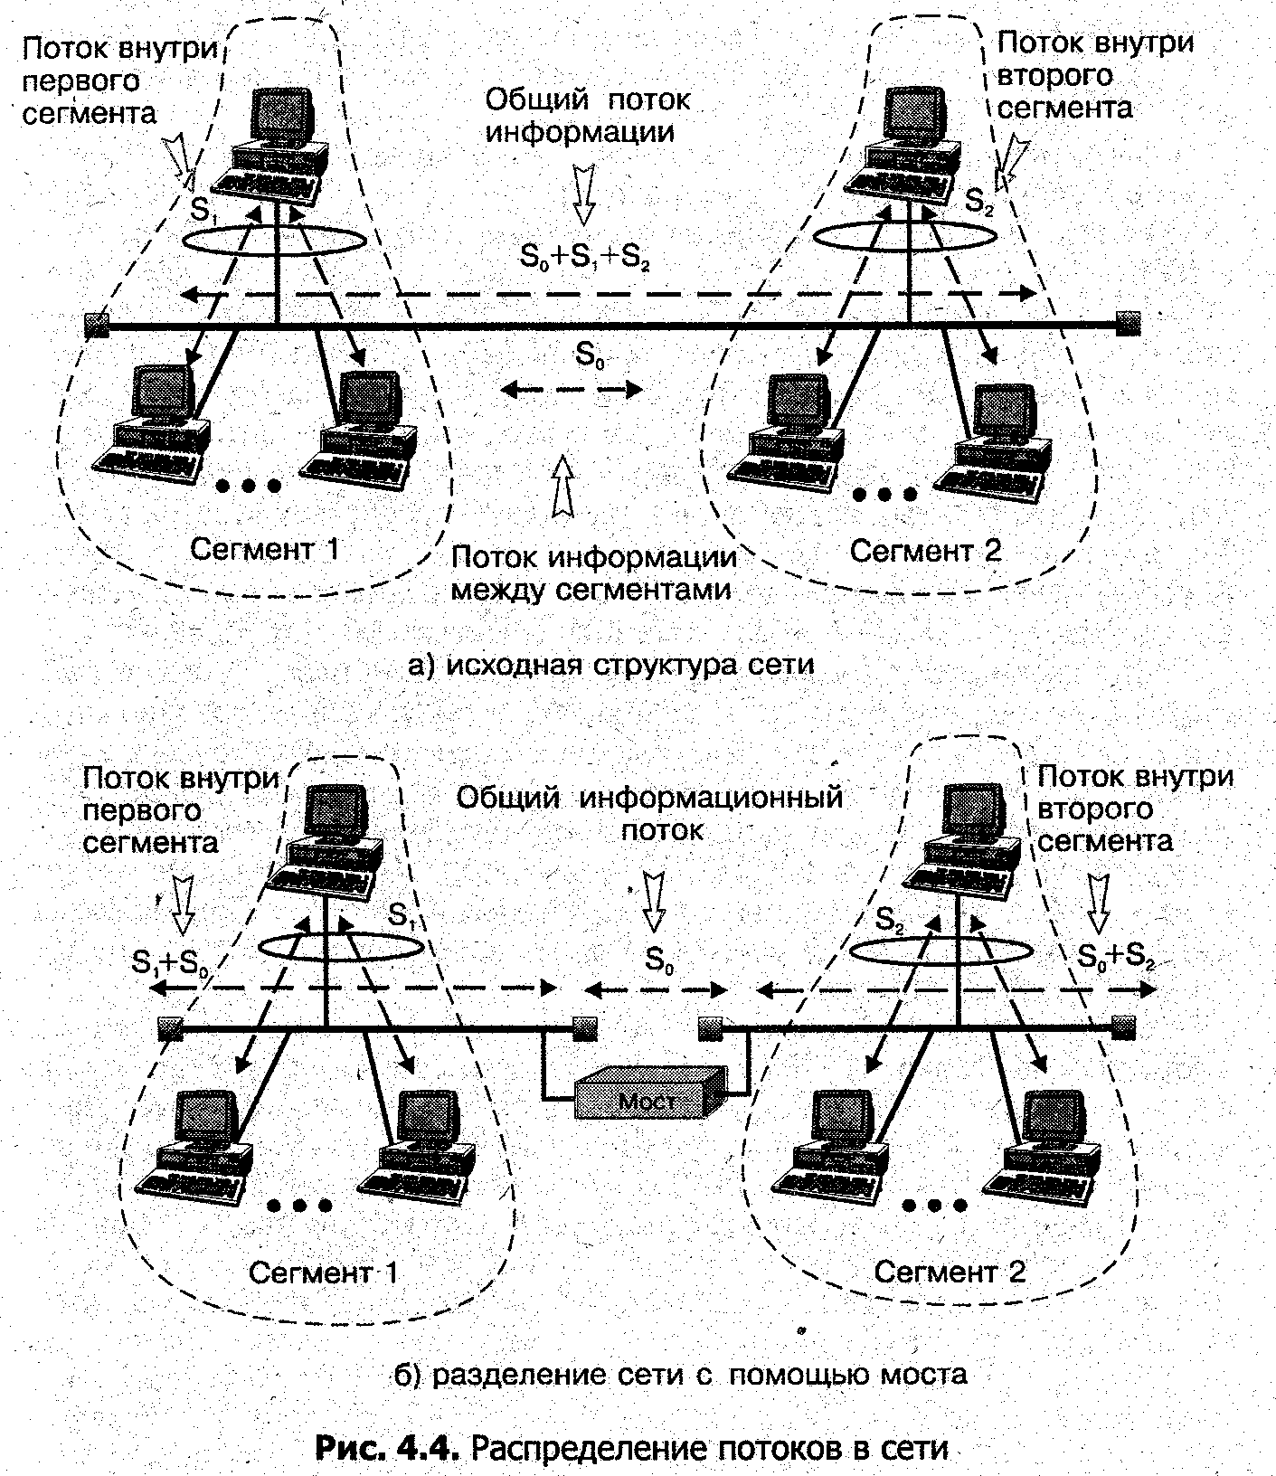
Рассмотрим случай, когда доля информационного потока sq незначительна в общем потоке информации. Допустим, что рабочие станции во второй по m в основном взаимодействуют с первой рабочей станцией, а рабочие станции с (m+2) no n в основном обмениваются информацией с (т+1) рабочей станцией. При отсутствии моста (рис. 4.4, а) нагрузка на весь канал передачи данных равна сумме всех информационных потоков, то есть sq + Si + S^. Мост (рис. 4.4, б) позволяет разделить информационные потоки, теперь нагрузка в первой подсети будет равна sq + Si, а во второй — So + 82. При определенных обстоятельствах (S] ж S^ » Sy) нагрузка в каждой из подсетей будет существенно меньше, чем в исходной сети.
Объединение отдельных локальных сетей может осуществляться на основе высокоскоростной магистрали, например сети FDDI. К сети FDDI с помощью мостов подключаются различные сети (рис 4.5), в том числе и 100VGAnyLAN.
Кратко остановимся на особенностях мостов, используемых в данном примере. Как известно, структуры кадров FDDI и Token Ring достаточно сходны, поэтому на соответствующий мост в основном ложится задача по согласованию скоростей передачи информации. Форматы же кадров Ethernet и FDDI имеют существенные различия, что определяет необходимость специальных алгоритмов и процедур преобразования форматов. Мост используется также для подключения сети Ethernet к 100VGAnyLAN, однако в этом случае он только согласовывает скорости передачи, так как сеть 100VG-AnyLAN сама поддерживает формат Ethernet.
В приведенном примере сеть FDDI, по существу, играет роль высокоскоростного коммутатора. При незначительном удалении локальных сетей друг от друга в качестве связующего элемента часто используется так называемая компактная магистраль (collapsed backbone). Основу компактной магистрали, или шины - маршрутизатора, составляет быстродействующая объединительная плата (backplane). Компактная магистраль обеспечивает скорость передачи пакетов свыше 2 Гбит/с. При использовании компактной магистрали сеть, представленная на рис. 4.5, принимает следующий вид (рис. 4.6).
Как правило, локальные и глобальные сети используют различные протоколы передачи информации. Устройство сопряжения, реализующее функции согласования протоколов глобальных и локальных сетей, называется шлюзом. Следует отметить, что основная нагрузка по согласованию сетей ложится на специальный межсетевой протокол (IP-протокол). В этом смысле шлюз можно рассматривать как устройство преобразования сетевого протокола в межсетевой протокол и обратно.
При наличии нескольких шлюзов, удаленных друг от друга на значительные расстояния, формируется связующая сеть с единым межсетевым протоколом, называемая интерсетью. К этой сети подключаются различные глобальные и локальные компьютерные сети, а также отдельные абоненты. Обычно для создания инфраструктуры интерсети используются маршрутизаторы. Основное назначение маршрутизатора - выбор оптимального направления передачи информации.
В настоящее время фирмами-производителями компьютерной техники и сетевого оборудования поставляется на рынок достаточно широкий ассортимент контроллеров, повторителей, концентраторов, мостов и маршрутизаторов. При этом предпочтение отдается многофункциональным устройствам, позволяющим, например, связывать сети различного типа и быстродействия

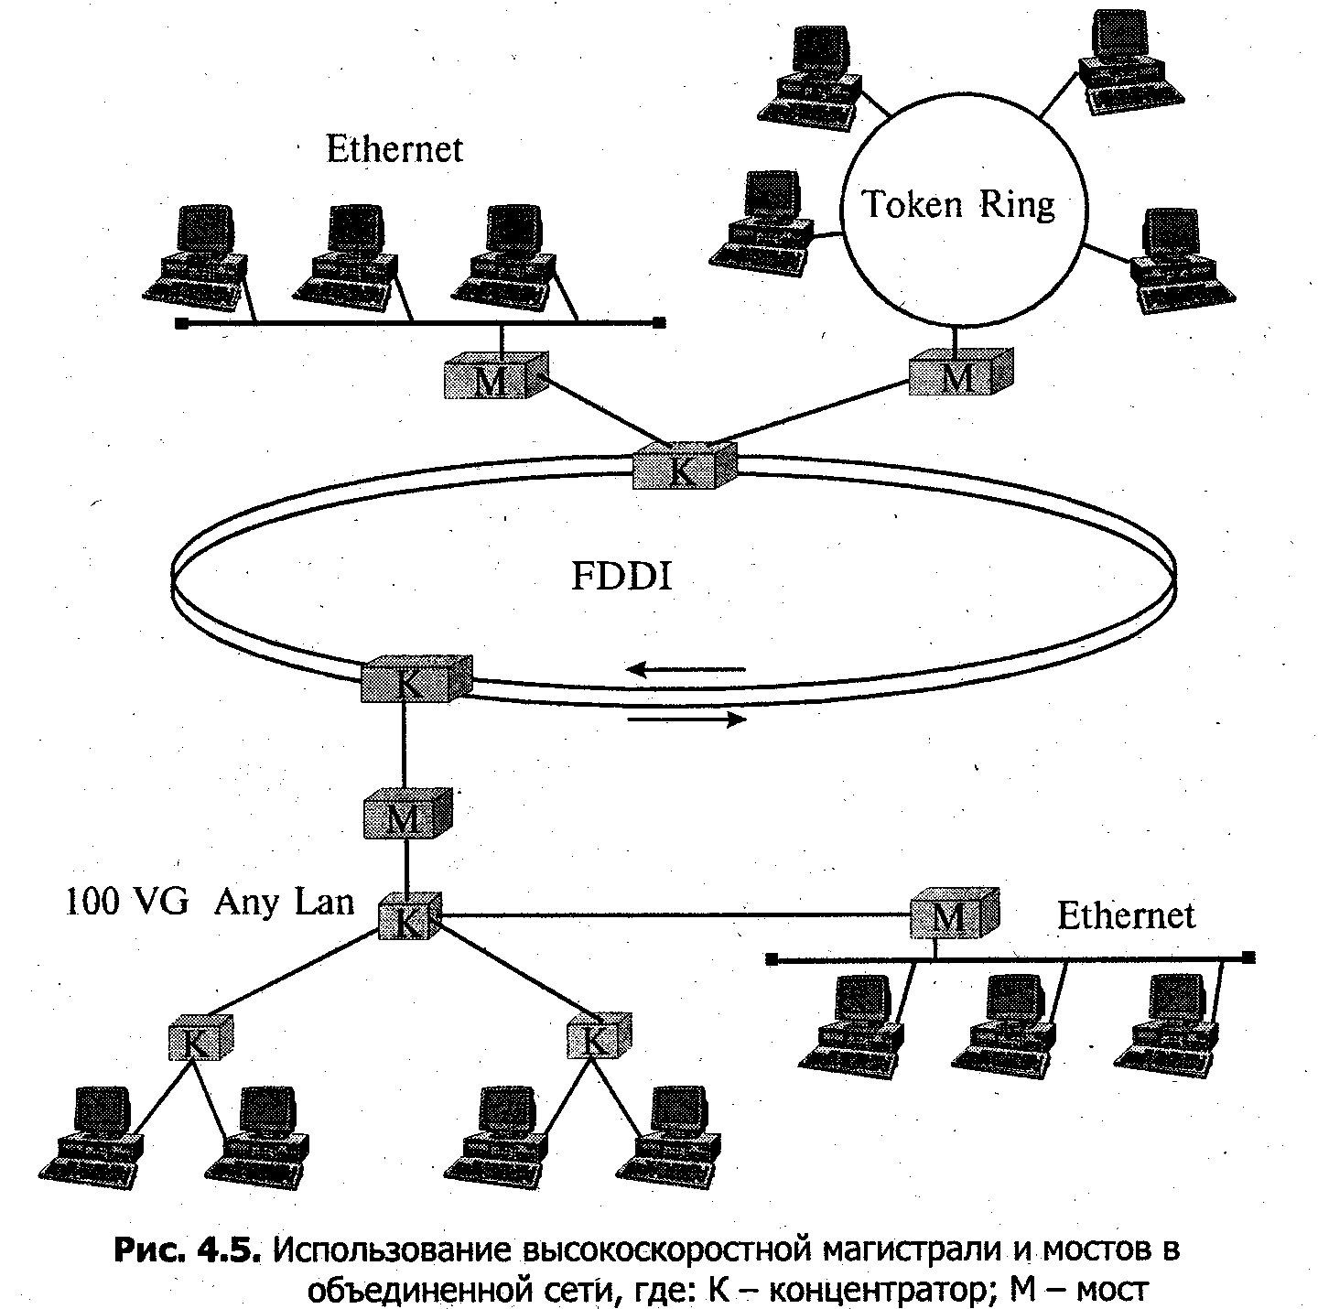

Широкое распространение получили так называемые мультипротокольные устройства. К таким устройствам можно отнести мультипротокольные интеллектуальные концентраторы, например IBM 8250 и IBM 8260, позволяющие объединять несколько локальных сетей различных типов. В свою очередь, многопротокольные маршрутизаторы, например IBM 2217, обладают свойствами как концентраторов, так и мостов. Это позволяет с их помощью напрямую (без дополнительных мостов) подключать локальные сети к глобальным сетям.
Шлюзы могут использоваться и для подключения отдельных рабочих станций к глобальным сетям. Однако более эффективным является использование специальных устройств — серверов доступа.
